PERSOONLIJKE GEGEVENS

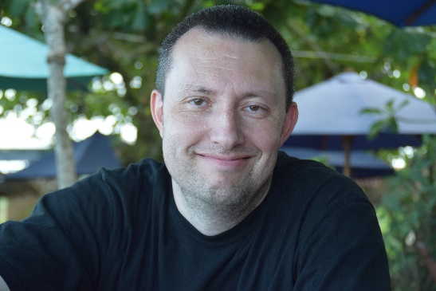

Naam: Peter de Bruyn

Adres: Johannes Vermeer 11

Postcode: 1191 WH

Plaats: Ouderkerk aan de Amstel

Geboortedatum: 12 december 1969

Nationaliteit: Nederlandse

Telefoon: 06-13475556

E-mail: pdbruyn@xs4all.nl

Rijbewijs B

KWALIFICATIES

**Vaardigheden;**

* **Programmeren**;

1. *Delphi*
2. *.NET (vb)*
3. *PHP*
4. *Javascript*
5. *SQL*
6. *ASP (wmrm-sdk)*
7. *C++*

* **Systeembeheer**;

1. *Web/FTP Servers Windows 2003/IIS*
2. *Media Servers*
3. *Database Servers MySQL (Windows/Linux)*
4. *Server Monitor*
5. *Bestands Servers*

* **Fotobewerking (photoshop)**
* **Audio- & Videobewerking**
* **Computerreparaties en bouwen van nieuwe systemen**

**Werkomgeving/branche;**

* Systeembeheerder / programmeur voor een kleine groothandel met betrekking tot internet en multimedia in de entertainment sector
* Programmeur bij een software producent (mondzorg)
* Programmeur bij een software producent (narrowcasting)

Prestaties;

* Systeem ontwikkeld om content te beveiligen en online te verkopen
* Content management systeem voor het beheer van ruim 30 websites/content/metadata
* Praktijk software voor tandarts praktijken verder ontwikkeld en uitgebreid
* Software voor narrowcasting sytemen onderhouden/verder ontwikkeld

WERKERVARING

2014-heden **Programmeur, Dionar / CleverDisplay**

* Delphi/javascript/php ontwikkeling
* Ondersteuning helpdesk
* Onderhoud en ontwikkeling intern CRM systeem (.net)

2010-2013 **Programmeur, Gé Systems Nederland**

* Delphi/C++ programmering (Delphi 2007)
* Ondersteuning van de servicedesk
* Incidenteel klanten contacten onderhouden

2002-2010 **Programmeur,** **Systeembeheer, bij Shiva**

* Programmeren van o.a. eigen applicaties
* Programmeren van websites/applicaties in PHP/MySQL
* Verantwoordelijk voor de aanschaf van hardware
* Onderhouden van het kantoornetwerk
* Aansturen, begeleiden van extern personeel
* Onderhouden van contacten met afnemers en leveranciers
* Ondersteuning van personeel
* Licentiebeheer

OPLEIDINGEN

1983-1988 HAVO aan het Veenlanden College te Mijdrecht

1988-1990 HTS telematica aan de Hogeschool van Utrecht, te Utrecht

1993-1998 HIO informatica in Utrecht, vervolgens in Eindhoven

1991-1992 vervulling van militaire dienstplicht bij de landmacht

INTERESSES EN AANVULLENDE INFORMATIE

* Punctueel, efficiënt en gemotiveerd
* Veel lezen, naar muziek luisteren, bezoeken van musea, wandelen